Відповідно до ст. 35 Закону України «Про державний ринковий нагляд і контроль нехарчової продукції», з метою зменшенняризикусуспільнимінтересам і запобіганнязавданнюіншоїшкодиорганиринковогонаглядувживаютьзаходівщодосвоєчасногопопередженняспоживачів (користувачів) про виявленуцими органами небезпеку, що становить відповіднапродукція. Для попередженняспоживачів (користувачів) відповіднаінформаціяпоширюється через засобимасовоїінформації та мережу Інтернет.
Мережевий фільтр ТМ «LogicPower»,LP-Х6-3,0

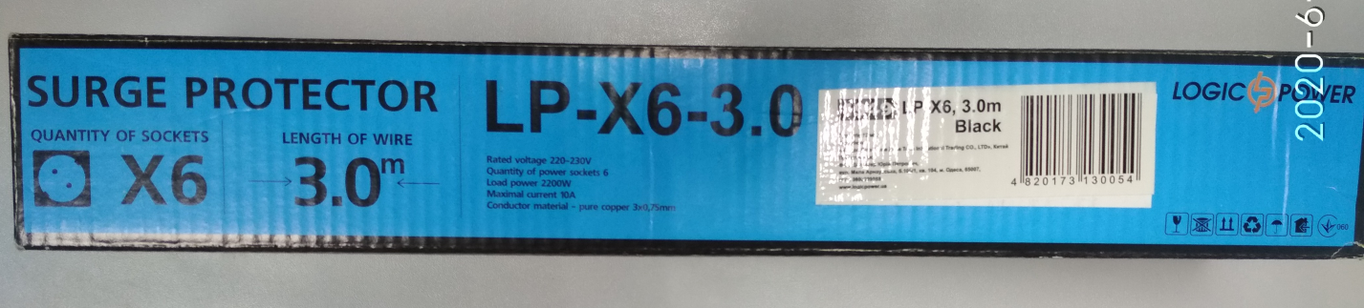

Згідно з протоколом випробуваньДП «Укрметртестстандарт» № 0886-1-2020 від 25.06.2020, зразок низьковольтного електричного обладнання мережевий фільтр ТМ «LogicPower» LP-Х6-3,0 не відповідає вимогам ДСТУ IEC 60884-1:2007 за такими пунктами:
8.1 – на маркуванні блока розеток відсутнє посилання на модель мережевого фільтра, фактично знаходиться лише на пакуванні;
8.4 – на вилці не промаркована торгова марка (торговий знак) або найменування виробника чи відповідального постачальника;
11.2, 12.1.1 – розбірний блок розеток не обладнано гвинтовими контактними затискачами (з’єднання виконано паянням);
25.2 – матеріал основи розетки не теплостійкий: діаметр відбитку за температури 125ºС становить 2,4мм за норми не більше, ніж 2,0 мм.
На підставі розробленого органом ринкового нагляду сценарного плану ймовірності виникнення ризику, що може становити продукція, встановлено, що мережевий фільтр ТМ «LogicPower»,LP-Х6-3,0становить високийрівень загрози_для життя та здоров’я споживачів.(При використанні мережевого фільтру у місці паяння може виникнути нагрівання, плавлення, загоряння контактів та коробки мережевого фільтра, що в свою чергу призведе до пожежі, опіків та удушення чадним газом.).

